1. 首先要导入名称为EducationalManagementSystem的数据库
2. 创建数据库

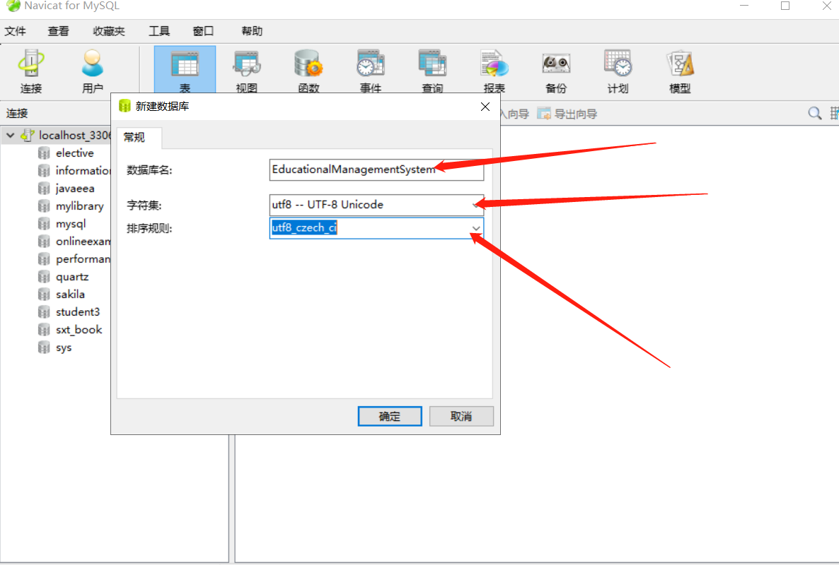

1. 运行sql文件

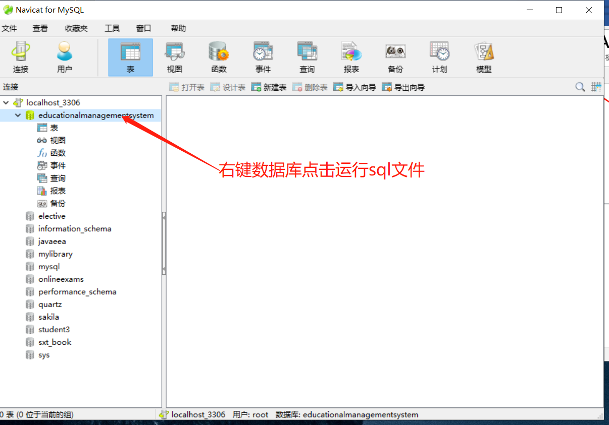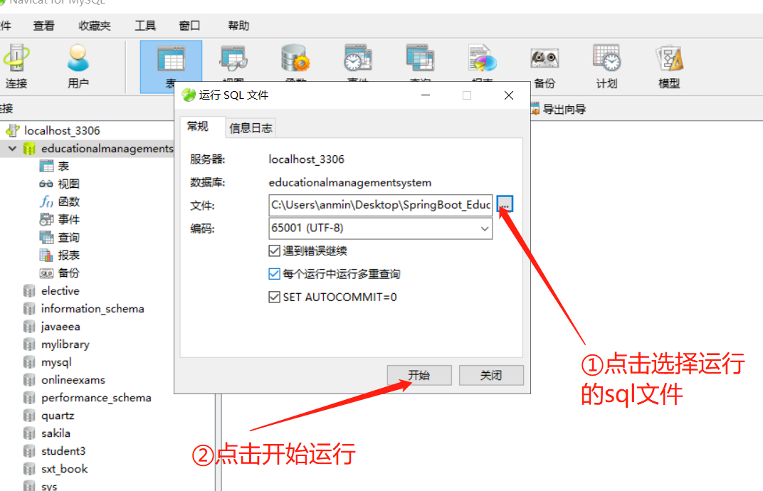

1. 现在数据库就创建好了
2. 接下来使用idea对项目进行部署
3. 打开idea点击open

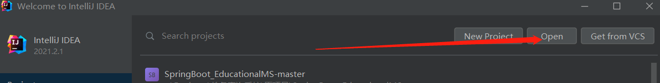

1. 选择下载的项目

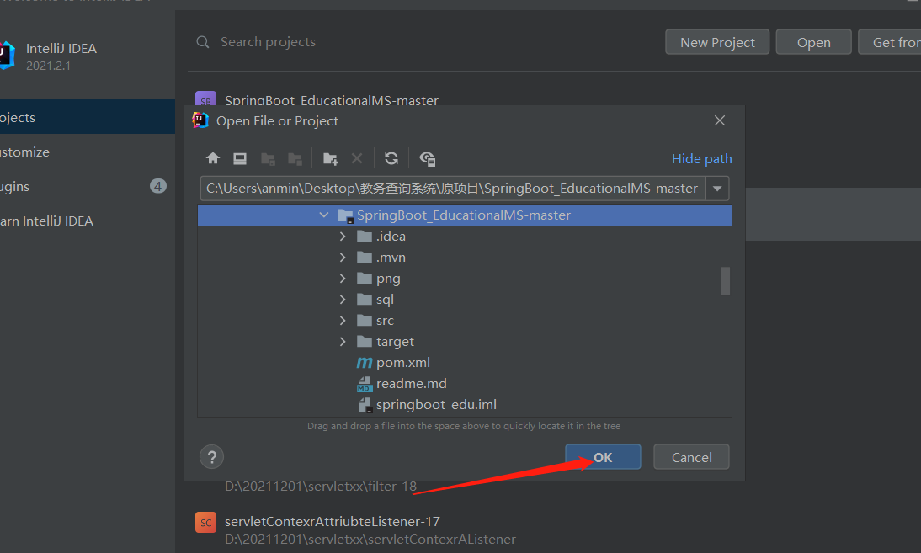

1. 然后点击File，再点击projiect structure再点击project，选择我们的jdk

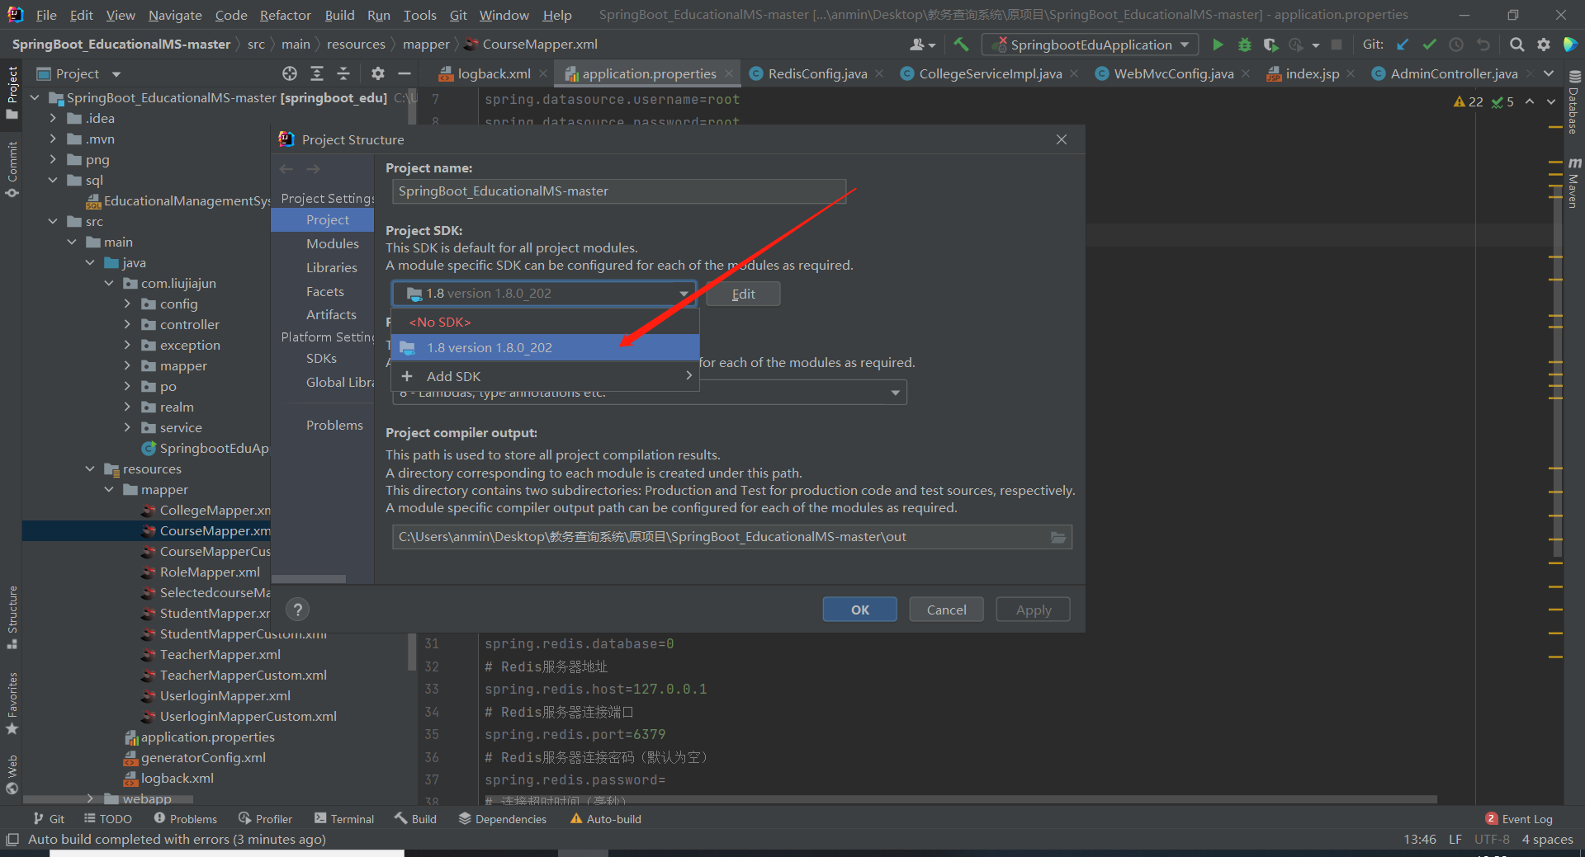

1. 接下来点击file，点击settings，在设置里搜索maven找到maven仓库配置

如果没有maven仓库可以按照视频的方法会自动下载一个maven仓库

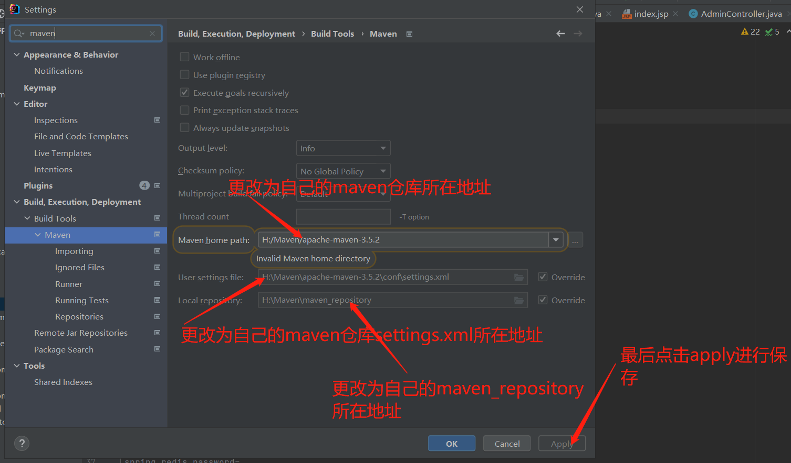

1. 然后删除redis的相关依赖，配置文件和java文件

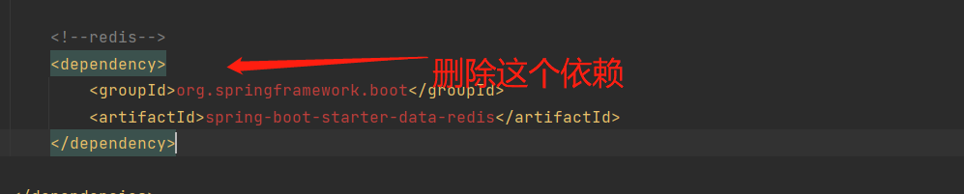

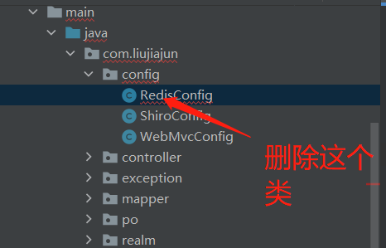

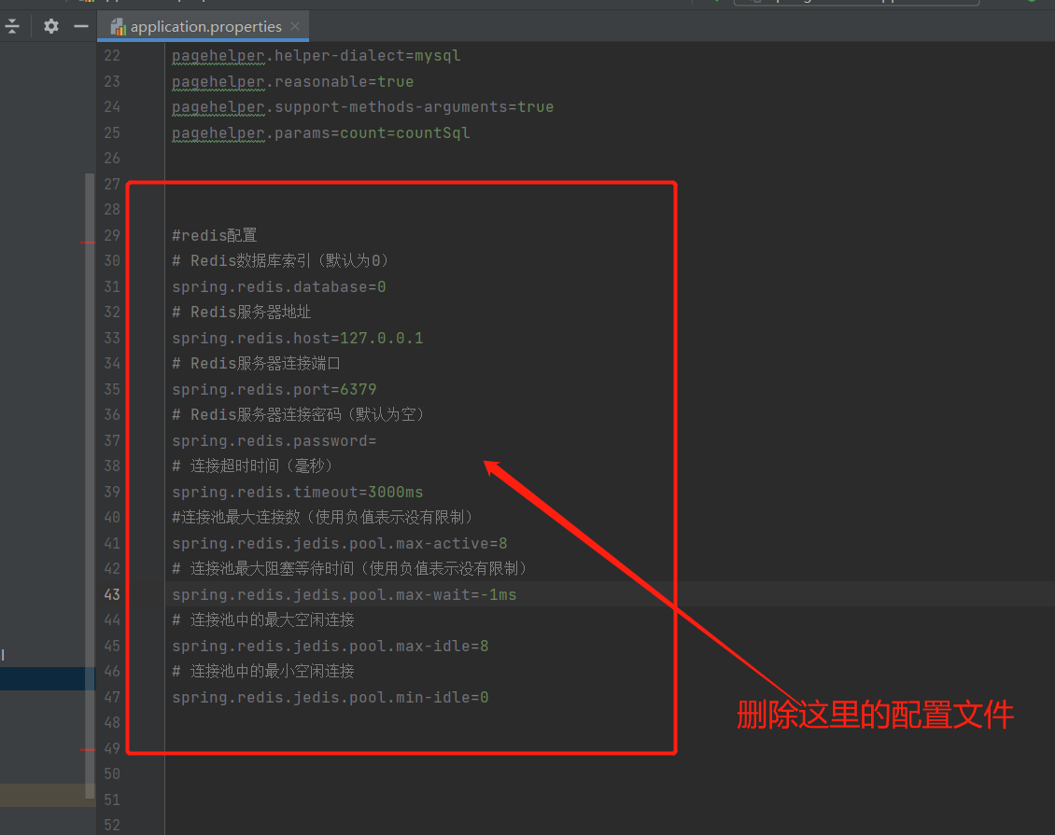

1. 然后修改数据库的驱动，地址，账号和密码，我这里使用的是mysql5

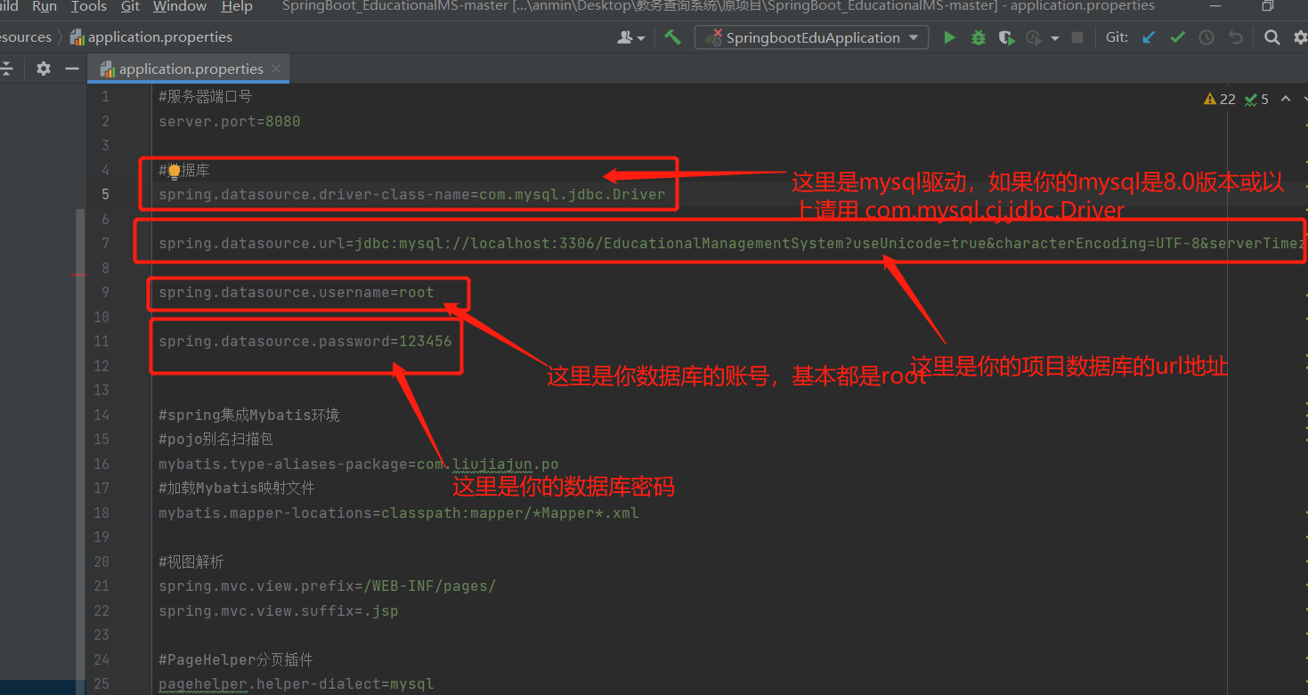

1. 接下来修改数据库的依赖版本

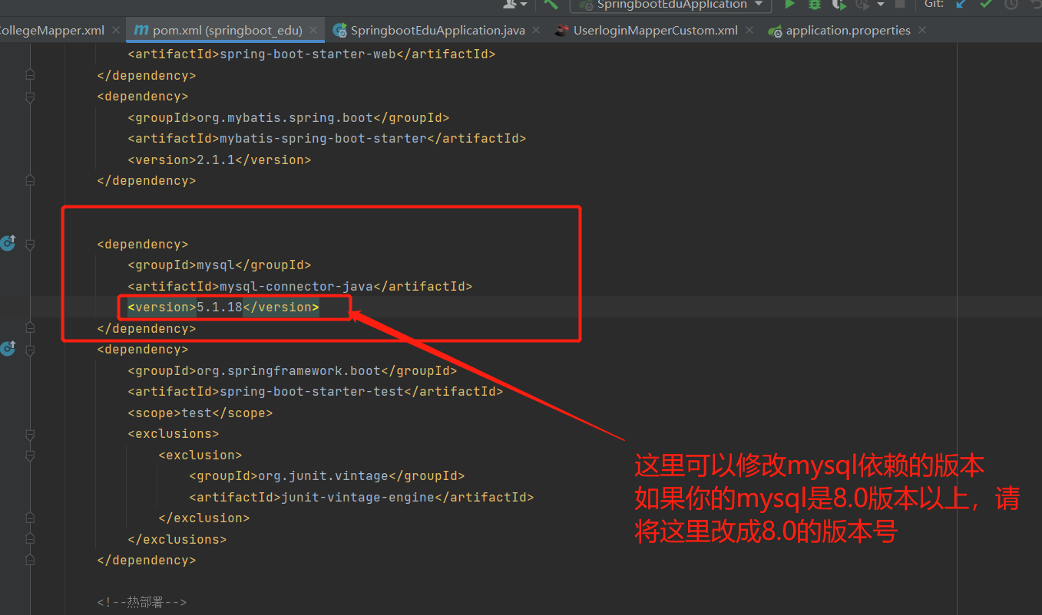

1. 然后删除generatorConfig.xml文件

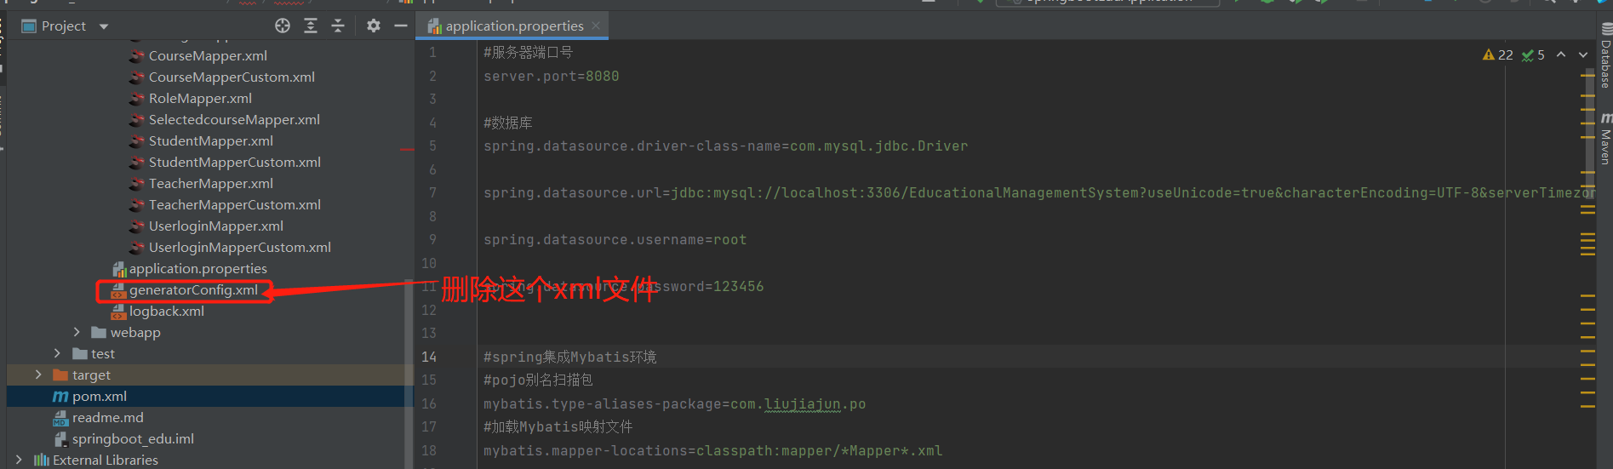

1. 启动项

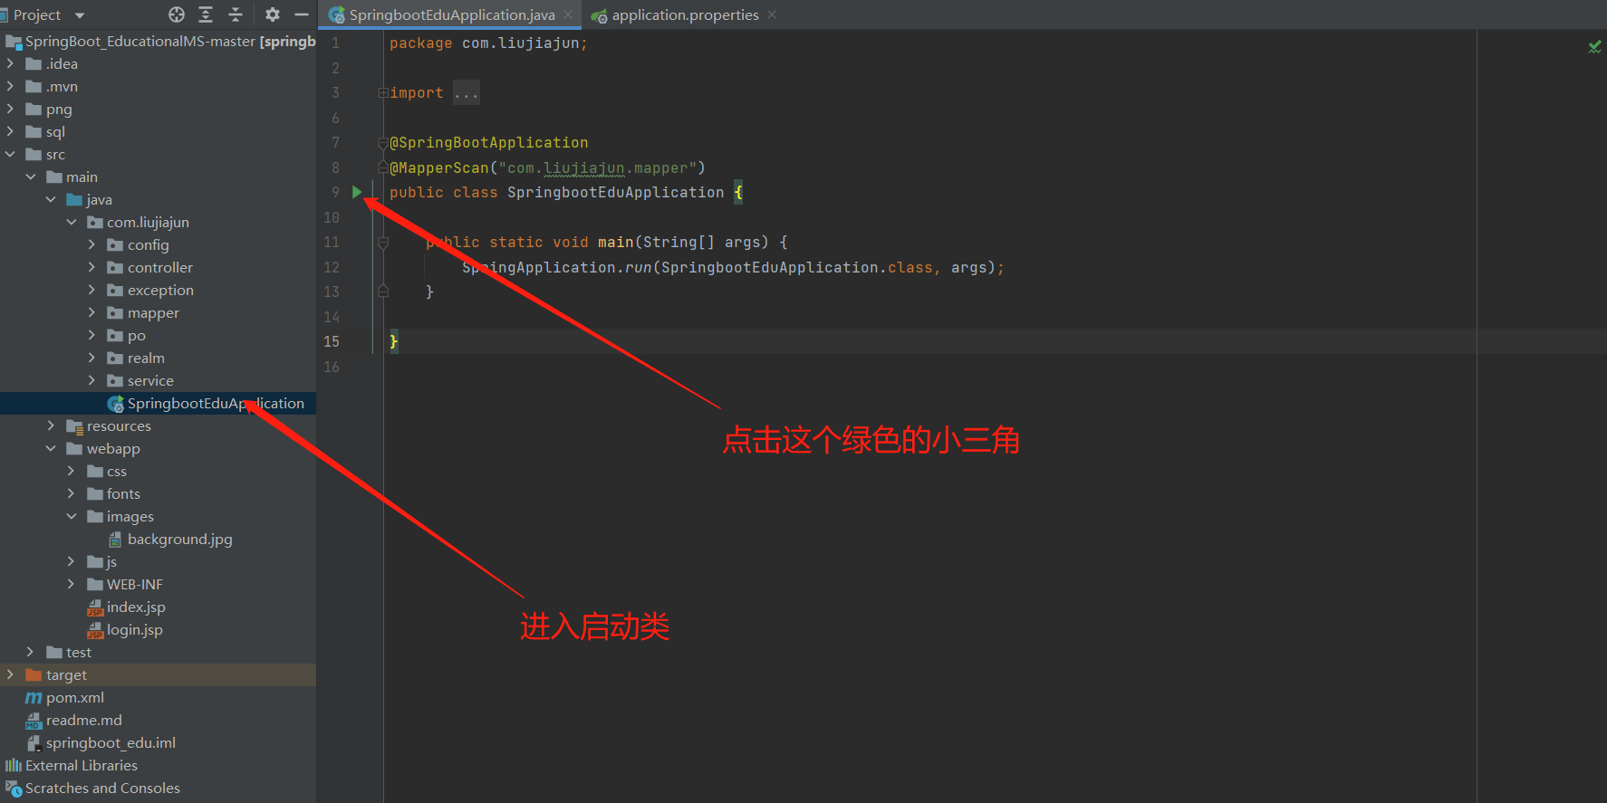

1. 再网页上输入<http://localhost:8080/>如果出现以下页面就是部署成功了

